Technická specifikace předmětu veřejné zakázky

Pěstební komora pro pěstování rostlin v infekčních podmínkách musí splňovat následující minimální požadavky Zadavatele:

- Řídicí systém pro regulaci pěstebních podmínek: osvětlení, teploty, vlhkosti
  - Elektronický systém s pamětí umožňující vkládání a editace pěstebních programů
    - Systém musí umožňovat vkládat a upravovat pěstební programy pro automatickou regulaci vnitřního prostředí, podle uživatelem nastavených časových schémat
    - Systém musí ukládat data na interní nebo externí (cloudové) úložiště a umožňuje uživateli stažení dat v tabulkovém formátu
    - V případě ukládání dat do interní paměti systém musí obsahovat záložní zdroj energie pro uchovávání dat pro případ výpadku elektrického napájení
    - Systém musí umožňovat vzdálenou správu uživatelských nastavení a kontrolu chodu systému pomocí internetového připojení
    - Systém umožňuje odesílání varovných zpráv uživateli ve formě e-mailu, nebo sms v případě výpadku elektrického napájení a v případě nedodržení parametrů vnitřního prostředí (teplota, vlhkost, osvětlení).
- Komora obsahuje minimálně 4 kusy pěstebních polic se samostatně regulovatelným LED osvětlením.
  - Police včetně světelných modulů musí být vyjímatelné s možností změny vertikální pozice police a světel, bez použití nářadí
- Celková velikost pěstební plochy je min. 3,7 m²
- Osvětlení polic musí být zajištěno LED pěstebními světly, samostatně regulovatelnými co do intenzity (0 - 100 %) pro každou polici
  - Požadovaná barva světla je v rozmezí 3800 - 4200 K (warm-white)
  - Intenzita osvitu při 100 % výkonu musí dosahovat min. 600 µmol/m²/m⁻¹
    - Intenzita a homogenita osvitu se rozumí ve vzdálenosti 20 cm od zdroje
    - Homogenita osvitu: rozdíl intenzit osvitu měřených ve středové oblasti police nesmí překročit 20%
    - Středovou oblastí se rozumí oblast police, která je vymezena vzdáleností 15 % procent z celkové délky police v daném rozměru (hloubka nebo šířka) od hrany police viz Obrázek 1.
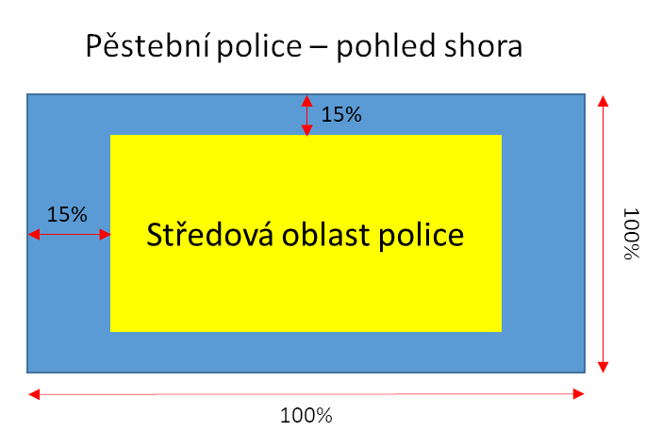

Obrázek 1 Nákres středové oblasti pěstební police

- Parametry vnitřního prostředí:
  - Teplota: rozsah nastavitelných teplot minimálně 8 °C až minimálně 40 °C
    - Maximální odchylka teploty v rámci jedné police je + 0,5 °C
    - Maximální odchylka teploty v rámci celé komory je + 2,5 °C
  - Vlhkost: regulace relativní vlhkosti vzduchu v pěstebním prostoru v rozmezí minimálně 45 % r.h. až minimálně 85 % r.h.
  - Proudění vzduchu: rozvod vzduchu regulujícího vnitřní prostředí musí být řešen difuzním způsobem v celém vertikálním a horizontálním profilu pěstebního prostoru tak, aby nedocházelo k lokálním extrémům rychlosti proudění vzduchu.
    - Rozdíly v rychlosti proudění vzduchu (m.s-1) mezi jednotlivými pěstebními policemi nesmí překročit 25 %.

